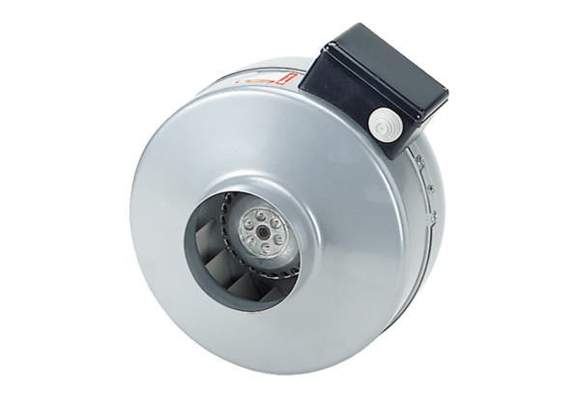Radiální potrubní ventilátor ERR 20/1 NObsah dodávky: 1 kusSortiment: E
Typové číslo: 0080.0868Výrobce: MAICO

